产品定位及创新拓展策划书

# 前言

基于深度学习的对话应用语言技术蓬勃发展,而临床心理咨询则是运用该技术实现目标的典型领域。目前国内心理咨询行业存在供需不平衡,从业人员专业性参差不齐,服务体系不完善,民众接受程度低、时间财力消耗大等问题,对心理健康的迫切需求让人们放眼前沿科技。

相对于传统心理咨询，心理咨询机器人的优势是：可及性和便捷性——心理咨询机器人能够24小时提供服务，无需预约和等待；成本效益——低成本的心理健康服务，使更多的人能够负担得起；隐私保护——提供匿名的咨询服务，用户不需要面对面交流，从而降低了心理障碍，增强了用户的隐私保护感；一致性和可靠性——提供一致性高的建议和反馈，避免了因咨询师个人差异带来的不一致性和主观性；传感器集成——集成各类传感器实时检测用户的生理和情绪状态。

因此该产品应致力于为有心理咨询需求的用户提供精确而有针对性的心理引导和辅助。

# 市场调研

## **PEPPER**

详见链接：[Pepper Robot](https://www.robotlab.com/pepper-robot)

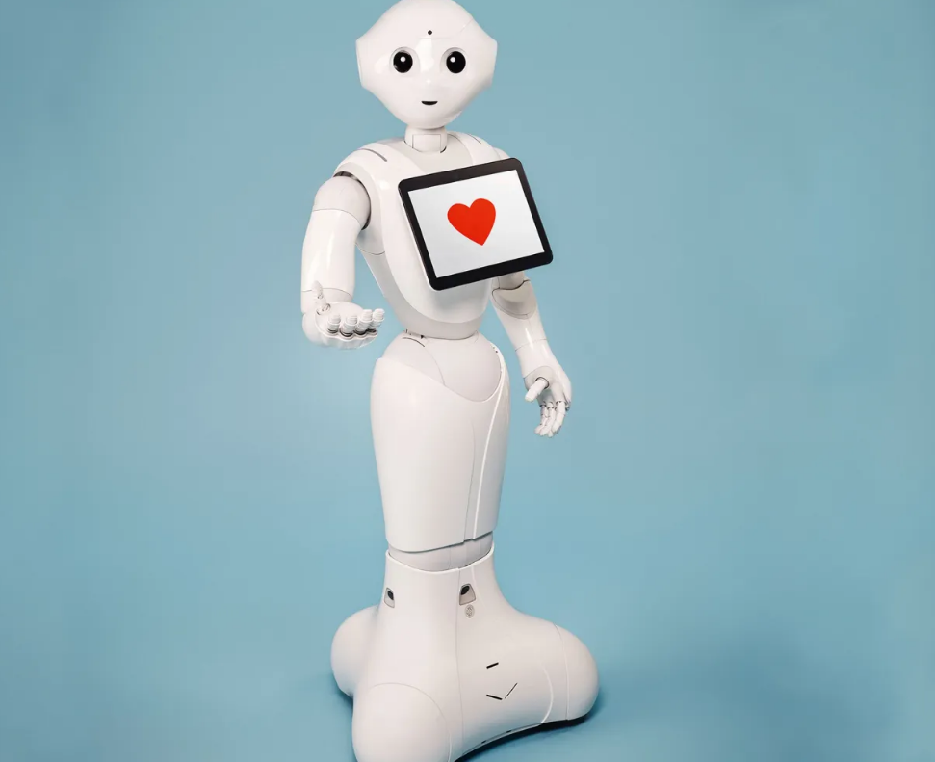

**机器人控制软件**

主要软件为Pepper Robot。该内容管理系统使 Pepper 能够连接到云端，提供帐户管理，为机器人分配技能，创建和分配菜单，管理集成和内容，并完成备份。

**介绍演示功能**

启用此技能后，Pepper 可以在平板电脑上结合语音、动作和自定义内容（包括文本、图像和视频）向您的客户进行演示（信息或促销内容）。  
此外，还支持根据分配和用户交互进行多次演示和切换演示。

**对话模式**

让您的客人以自然语言与 Pepper 互动，而不是使用关键字！让 AI 弄清楚口语背后的意图。该技能将聊天机器人和自然语音识别集成到 Pepper 中。将 Pepper 连接到您的 AI 聊天机器人，例如 Google Dialogflow （Default）。

**娱乐**

通过引人入胜且有趣的动画增强客户体验。包括一个包含 25 个独特应用程序的库：记忆游戏、猜猜我的姿势、井字游戏、跳舞、弹空气吉他、握手、碰拳等。

**接待员**

Pepper 欢迎客人，并通过短信、电话或电子邮件通知您的员工他们的到来。一个促进社交距离和减少客户接触点的好工具。

**遥控**

使用您的计算机、平板电脑或智能手机远程控制 Pepper，并使其立即移动、说话或运行动画。非常适合在舞台/演出中制作 Pepper。

**分析学**

RobotLAB分析工具允许您跟踪机器人与客户的所有互动。您可以访问各种报告，包括最受欢迎的内容、最常见的问题、互动时间、客户的年龄和性别等。

**常见问题和常识**

Pepper 回答预先编写好的问题列表，例如常识、笑话、用例等。

## **MARCo心理健康辅助机器人伴侣**

详见链接：[MARCo](https://www.marcohealthtech.com/)

戴帽子的熊娃娃

**引导冥想和减压模块**

**通话支持模块**

**生物反馈**

**高度警戒外展**

## **LOVOT陪伴机器人**

链接：[LOVOT](https://help.lovot.com.cn/about/character/)

|  |  |
| --- | --- |
|  |  |

LOVOT的身体遍布50多个传感器，通过深度学习技术来实时对环境变化作出反应。传感器犄角感知视觉、声音、亮度和温度，覆盖360度半球摄像头、麦克风、亮度传感器、以及识别人和物体的温度摄像头。眼睛内置六层光源，从视线移动、眨眼速度到瞳孔收放都经过精密计算，超过10亿种眼睛的组合。

## **Jibo**

链接：[Jibo - ROBOTS](https://robotsguide.com/robots/jibo)

|  |
| --- |
|  |

可以转动的身题，灵动的表情，可以主动去聆听、去观察，他能读懂人的需求，有情绪，会感知，善于帮助，乐于分享。而这种机器人概念吸引了很多人的目光，在 Indiegogo 众筹网站上以完成众筹目标 230% 的成绩引起了轰动。而且Jibo在YouTube上的点击量超过千万，展示了当时堪称最前沿的人工智能技术，包括语音识别、人脸识别、机器学习以及”[情感陪伴](https://www.zhihu.com/search?q=%E6%83%85%E6%84%9F%E9%99%AA%E4%BC%B4&search_source=Entity&hybrid_search_source=Entity&hybrid_search_extra=%7B%22sourceType%22%3A%22answer%22%2C%22sourceId%22%3A568703620%7D)“。

## **Woebot**

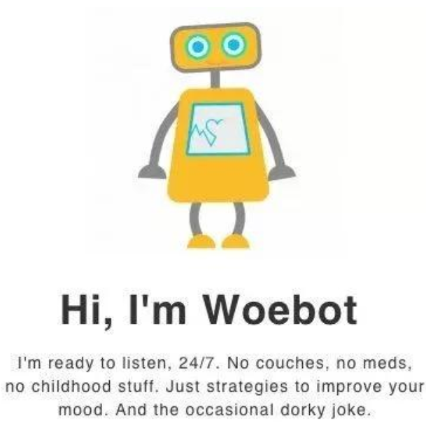

Woebot([https://www.woebot.io/](https://link.zhihu.com/?target=https%3A//www.woebot.io/))是由斯坦福大学临床心理学家Darcy博士主导开发的聊天机器人。其核心是使用认知行为疗法(CBT)的技术，通过逐步引导用户改正不良的自动思维以及通过定期向用户推送智能心情表使得用户能够及时跟踪了解自己。Wobot还内置了Darcy博士临床团队提供的100个循证故事，通过循证故事的引导使得用户轻松掌握减压和快乐生活的技能，进而享受健康的生活方式。

## **北小六**

链接：[北小六](https://bynews.bjmu.edu.cn/zhxw/2023/e4359385cc054c8c8e4ef1907b882583.htm)

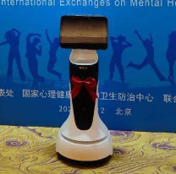

北京大学第六医院临床心理中心主任黄薛冰介绍，由于心理需求巨大而专业人才明显不足，在数字医疗的兴起下，北京大学第六医院临床心理中心团队耗时三年，研发了“北小六”AI心理治疗机器人。作为一款功能强大的AI心理治疗机器人，“北小六”内置四大标准化治疗方案和八大专项训练，具备独立开展心理治疗的能力，同时也可以作为辅助心理治疗师协助真人治疗师进行个体治疗和团体治疗。

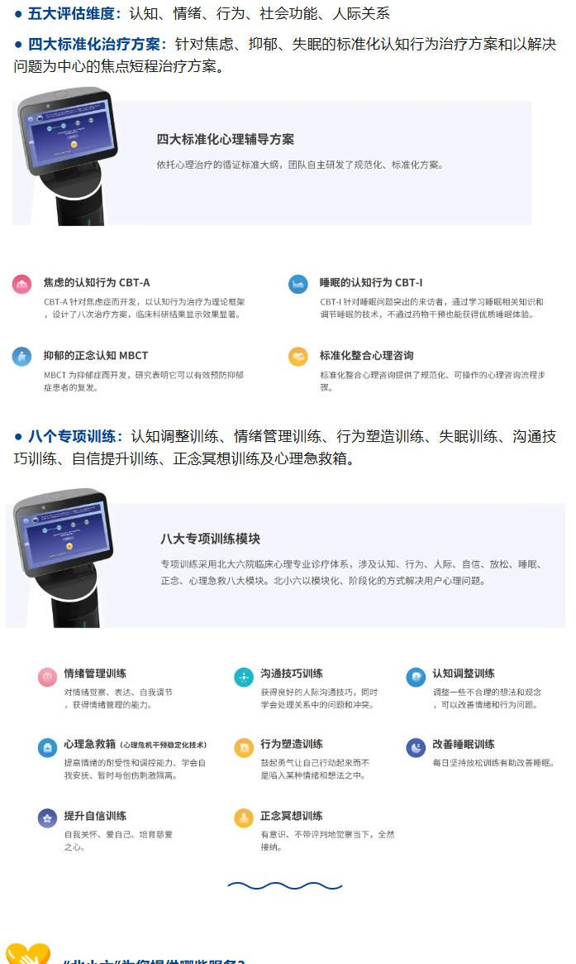

# 产品定位

## **目标用户**

**主要目标用户:**

有心理健康需求但无法及时获得专业心理咨询服务的群体，包括学生、职场人士、老年人等。

**次要目标用户**:

心理咨询师和心理学研究人员，作为辅助工具使用。

## **产品功能**

**基本功能:**

* + - **情绪识别:** 通过面部表情、及生理数据（如心率）识别用户当前情绪状态。
    - **对话交流:** 提供与用户的对话交互功能，使用自然语言处理技术进行心理咨询。
    - **情绪引导：**使用氛围灯和音乐反馈和引导情绪

# **创新拓展**

## **技术创新**

* + - **人工智能和机器学习**: 利用深度学习技术，持续优化情绪识别和自然语言处理能力，提升用户交互体验的精准度和自然度。
    - **多模态情绪识别**: 综合语音语调、文本内容及生理数据（如皮肤电反应）进行情绪识别，提高识别准确率。
    - **边缘计算**: 采用边缘计算技术，实现本地化的数据处理和情绪分析，保护用户隐私。
    - **虚拟现实**体验**:** 结合VR技术，为用户提供沉浸式的心理放松和疏导体验。

## **功能拓展**

* + - **社交互动平台**: 增加用户之间的互动交流功能，创建支持用户分享心理健康经验和互相支持的社区平台。
    - **多语言支持**: 支持多种语言，为全球用户提供心理咨询服务。
    - **个性化定制**: 根据用户的情绪数据和历史交互记录，推荐个性化的心理健康内容和活动。提供定制化的情绪报告和心理健康计划，根据用户需求调整机器人的交互风格和内容。
    - **紧急报警:** 识别用户可能的心理危机状况，并提供紧急联系选项，如联系家人或专业心理咨询师。
    - **情绪引导**: 根据用户情绪状态提供相应的心理疏导建议，如呼吸训练、冥想引导等。
    - **数据分析:** 长期跟踪用户的情绪变化，提供可视化的情绪趋势图表及分析报告。